091119
Hej!

Nu har vi lottat Luciacupen 2009 och det ser ut enligt följande (se bifogat blad).
En liten påminnelse till er som inte betalt anmälningsavgiften ännu.

1000 kr på BG-konto 308-0280.

Hallen öppnar kl 07:00 på lördagen. På fredagen är det öppet hela kvällen.
Det ni behöver tänka på är att vara ute i tid. I alla fall om ni kommer med färjan som går ifrån Kolhättan.
På fredagen så går den var 20:e minut. 15:50, 16:10, 16:30 osv. men det är alltid mycket bilar på fredagar så det kan vara kö och då kan man få vänta ”en färja”.
På lördagen är det dock inga problem med köer. Då går färjorna varje halvtimme och avgångar 5 min över hel och 35 min över hel. 7:05, 7:35, 8:05 osv.

Vägbeskrivning ifrån färjan och från Varekil. I Svanesund följ skylt ”Luciacupen”.
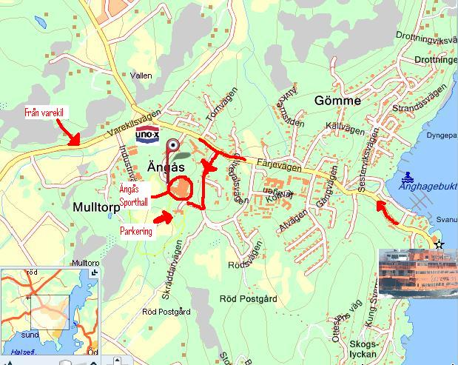

Hoppas att det inte skall vara några problem. Om ni upptäcker att ni inte får ihop lag så meddela oss detta så snart ni kan. Vi har lag som kan ställa upp och vara med om dom får reda på det några dagar innan.

Kontakt. Pontus Olsson 0739-308891, p811114@hotmail.com
Dennis Dahl 0707-324773, fotboll@mycklebyik.se
Kristofer Ericsson 0703-033191.

Mvh Pontus/Myckleby IK

